DG H&WB – SLPPT 8 |  |  | USAGE INTERNE  23-50092407  2023-05-23  158  Annexe(s)
 | Adjt LELOUP Quentin  Quentin.Leloup@mil.be |  | USAGE INTERNE  23-50092407  2023-05-23  158  Annexe(s)
 | Adjt LELOUP Quentin  Quentin.Leloup@mil.be |  | USAGE INTERNE  23-50092407  2023-05-23  158  Annexe(s)
Destinataires
Visite annuelle des lieux de travail (VLT) DG JUR
Liste des Références]
Compte-rendu de la VLT 2022 DG JUR exécutée le 04 mai 202
3

- Dans le cadre du respect des Ref et du bon suivi du SDGR (Système Dynamique de Gestion des Risques), une VLT (Visite Annuelle des lieux de Travail) est une obligation légale. Celle-ci consiste en un contrôle visuel de tous les locaux, un contact direct du Pers avec la délégation du CCB donnant la parole aux travailleurs présents et une analyse des points suivants :
  - Organisation générale de la Prévention et du Bien-être au niveau de l’unité
  - Prévention Incendie et Evacuation
  - Premiers soins
  - Accidents et Incidents
  - Machines et Equipements de travail
  - Equipements de Protection Individuelle (EPI)
  - Produits Dangereux
  - Lieux de Travail (hygiène, risque de chute et de glissement, éclairage, aération, installation électrique, sanitaire, ambiance sonore, Asbest, radiations Ionisantes)
La SLPPT 08 a une fonction de conseiller pour les chefs de corps et les membres du CCB appartenant au Gpt Qu 08. Sa mission principale est la protection de la santé et du bien-être des travailleurs.

- Veuillez trouver ci-dessous le compte-rendu de la visite annuelle des lieux de travail ayant eu lieu ce 04 mai 2023 au sein de DG JUR.
Participants :

Mme DERAY Corinne Représentante CCB
CPL MIESZALSKI Jérôme Assistant en prévention

Mr HEYRMAN Gerard ACV
Mr SMEKENS Marc ACOD

ADJ LELOUP SLPPT 08 - Conseiller en prévention niveau 2

La VLT a débuté après un briefing donné à la délégation par la SLPPT concernant le bon déroulement et les objectifs de la VLT.
Concernant les points administratifs contrôlés et les points observés lors de la visite, il y a lieu de noter les éléments suivants :
  - La structure de la prévention est toujours bien établie au sein de DG JUR et permet un bon suivi.
  - Les rapports trimestriels sont envoyés chaque trimestre et la liste AMT est régulièrement mise à jour.
  - La liste des équipes 1ère intervention de lutte contre l’incendie doit encore être mise à jour. Une procédure d’évacuation existe et la priorité est toujours mise sur les « stewards d’évacuation ». L’exercice d’évacuation annuel n’a pas été fait en 2022. La SLPPT rappelle qu’il est obligatoire annuellement.
  - L’occupation des blocs par plusieurs unités et le homeworking restent 2 facteurs de risques parmi d’autres qui nécessitent une attention toute particulière.
  - Le point de rassemblement est à ajouter sur le plan dans la brochure d’accueil.
  - Certains moyens de lutte contre l’incendie ainsi que voies d’évacuation sont encombrés.
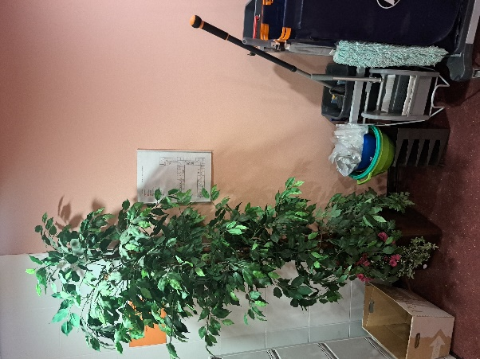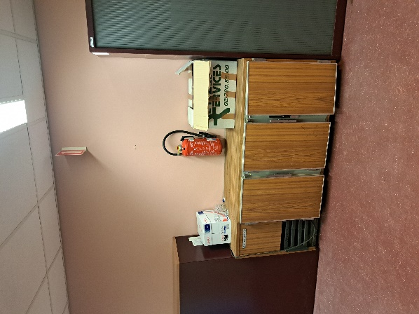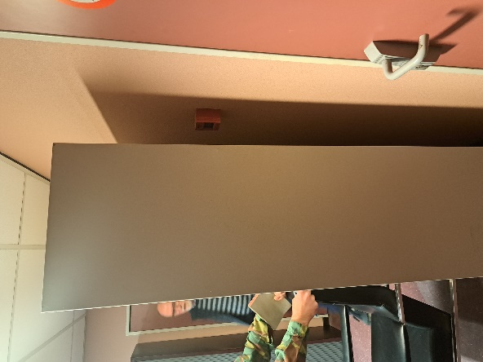
  - L’encodage dans Safety@Work est fait mais certaines entrées numériques posent problèmes (RDV avec SLPPT doit encore être pris).
  - Un briefing doit encore être donné par la SLPPT concernant les fiches de fonctions et postes de travail afin de mettre à jour la situation de l’unité.
  - L’état d’une porte (sortie de secours) au RDC représente un risque de coupure en cas d’utilisation.
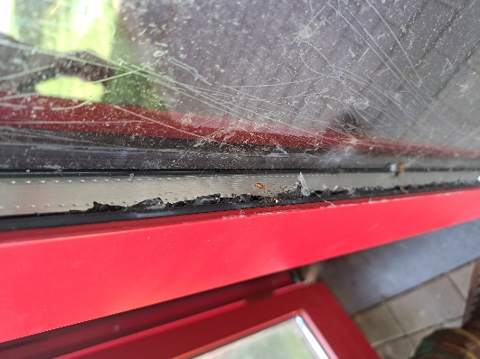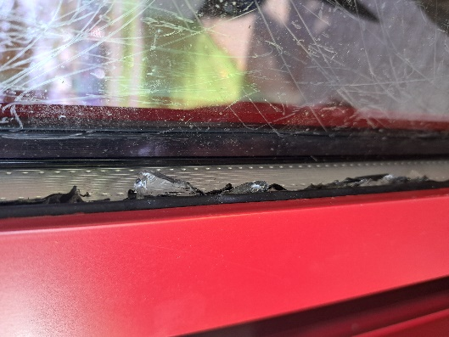
  - Comme l’année passée, la liste des équipements de travail est à jour. Cependant, la dernière inspection annuelle a eu lieu en 2020. Le problème a déjà été remonté pour d’autres unités du quartier d’Evere.
  - Les travailleurs du local 4B3.05 se plaignent de la haute température ambiante lors des journées de fortes chaleurs. La SLPPT a proposé de venir effectuer des mesures l’année prochaine durant la période critique et invite l’unité à reprendre contact avec elle à ce sujet (à réaliser durant l’été 2023).

  - La SLPPT rappelle que les locaux techniques doivent rester fermés.
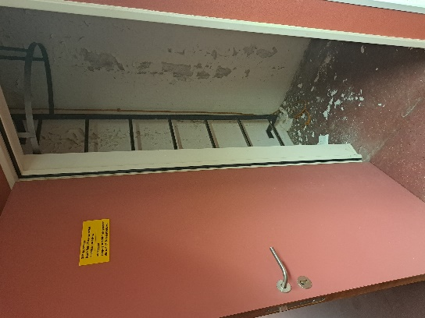
- Conclusions :
  - La SLPPT tient à souligner la participation du CLC MIESZALSKI à la formation Sobane Deparis en avril 2023.
  - Elle invite l’unité à faire le nécessaire concernant les différents points relevés.

- Liste des annexes (top)
- Check-list
- Liste des références
- Liste des destinataires

Quentin LELOUP
Adjudant
Conseiller en Prévention
SLPPT 08

Annexe (top)

Références (top)
- Code du Bien-être, Titre II, Sec 2, Art 7
- ACWB-SPS-WPKPR-002 WB SIPPT Ed001-01 Oct2007

Destinataires (top)
Action | Comd DG JUR
Info | Président CCB 08
Info | DG H&WB Cel AMT Evere

